ПОРТАЛ ЗНАНИЙ

ТЕХНИЧЕСКОЕ ЗАДАНИЕ

г. Севастополь, 2014

Оглавление

**1.** **Цели** 4

**2.** **Описание** 4

**3.** **Общая схема проекта** 5

**4.** **Фронтэнд** 6

4.1 Структура сайта 7

4.2 Главная страница 7

4.3 Хедер сайта 7

4.4 Футер сайта 7

4.5 Меню Направлений (выпадающий список) 8

4.6 Страница направления 8

4.7 Страница мероприятия 9

4.8 Покупка 9

4.9 Сценарий покупки в качестве сертификата 9

4.10 Оплата 10

4.11 Регистрация 10

4.12 Личный кабинет 11

4.13 Специальные предложения 11

**5.** **Административный блок** 12

5.1. Требования к разграничению доступа 12

5.2. Система управления контентом (CMS) 12

5.2.1. Направления 12

5.2.2. Мероприятия 13

5.2.3. Календарь мероприятия 14

5.2.4. Партнеры 16

5.2.5. Пользователи 16

5.2.6. Менеджеры 18

5.3. Настройки рассылки 18

5.4. Отчеты 18

**6.** **Структура базы данных** 19

**7.** **Модуль рассылок по электронной почте и по смс** 21

**8.** **Дополнительный функционал** 21

**9.** **Поддержка браузеров и мобильных устройств** 21

**10.** **Требования к серверу и ПО на сервере** 22

**11.** **Статистика Google Analytics** 22

**12.** **Развитие** 22

1. **Цели**

Создаваемый ресурс должен обеспечить пользователям быстрый и удобный поиск образовательных мероприятий, возможность сравнить, записаться и оплатить посещение.

1. **Описание**

Ресурс представляет информацию по мероприятиям, их расписанию, стоимости и местоположению. Система фильтров позволяет быстро и учитывая различные параметры отбирать мероприятия, оплачивать их.

Система напоминает о записи, уведомляет пользователей о новых потенциально интересных мероприятиях.

1. **Общая схема проекта**

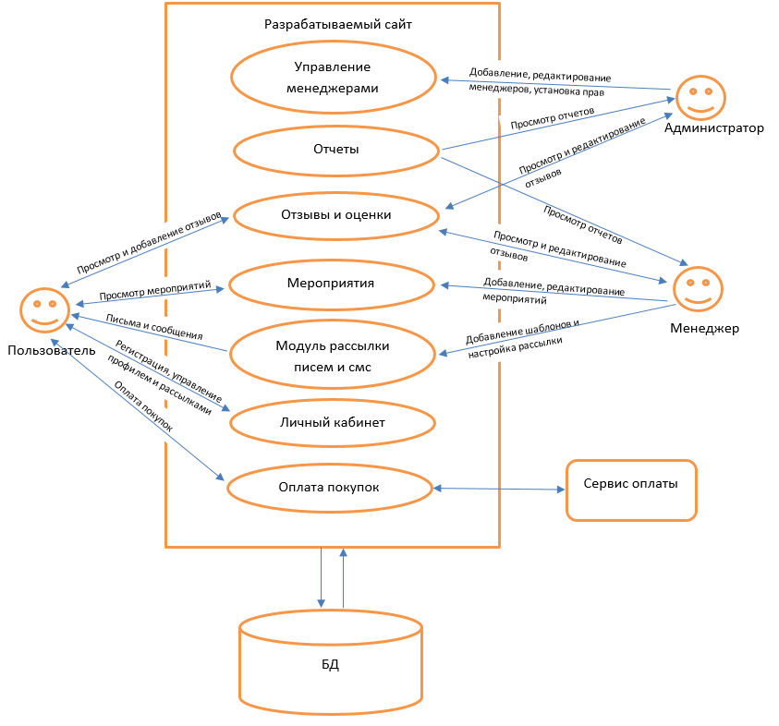

1. **Фронтэнд**

Главная страница

Личный кабинет

Страница регистрации

О нас

Контакты

Специальные предложения

Страница направления

Страница оплаты

Страница мероприятия

* 1. Структура сайта

Сайт содержит следующие структурные элементы:

* Главная страница
* Страница направления
* Страница мероприятия
* Страница оплаты мероприятия
* Страница Регистрации/авторизации
* Личный кабинет
* Специальные предложения
* Поиск
* Контакты
* О нас

Хедер, футер и поиск размещаются на всех страницах сайта.

* 1. Главная страница

Главная страница должна содержать следующие элементы:

* Хедер
* Футер
* Меню направлений
* Основная область сайта – анонсирующие блоки
  1. Хедер сайта

Хедер сайта содержит следующие элементы:

* Логотип
* О нас
* Регистрация/авторизация, включая через социальные сети Фейсбук, ВК, Одноклассники, Twitter, Instagram, Pinterest
* Для авторизованных пользователей вместо Регистрация/авторизация отображается Личный кабинет
* Поиск по сайту
* Контакты

Хедер, футер и поиск размещаются на всех страницах сайта.

* 1. Футер сайта

Футер сайта содержит следующие элементы:

* Обратная связь
* Шеринг (ВК, ФБ, ОК, Twitter, Instagram, Pinterest)
* О нас
* Контакты
* Копирайт

Хедер, футер и поиск размещаются на всех страницах сайта.

* 1. Меню Направлений (выпадающий список)

Меню направлений, реализуется в виде выпадающего списка и имеет иерархическую структуры, то есть при наведении на верхний уровень меню открывается следующий уровень по иерархии (поднаправление). Элементы меню курсов добавляются и изменяются в административной части сайта.

Пример меню:

* Искусство
  + - Живопись
    - Архитектура
    - История искусства
* Кулинария
  + - Общее
    - Выпечка
    - Десерты
    - Вино
* Йога
* Танцы
  1. Страница направления

На странице блоками показана информация по всем имеющимся мероприятиям в рамках выбранного направления (с указанием количества имеющихся в базе мероприятий).

Пользователь может отфильтровать выдачу по следующим критериям:

* Стоимость (выбор диапазона)
* Дата (выбор точной даты, либо времени, дни недели, утро/день/вечер/выходные/будние дни)
* Месторасположения (станции метро – возможность выбрать несколько станций метро)
* Тип (мастер-класс, серия лекций, курс и т.п.)
* Возрастная группа участников
* Уровень владения (для определенных категорий)

Блок отдельного мероприятия содержит:

* Заголовок
* Картинку
* Тип (мастер-класс, серия лекций, курс и т.п.)
* Стоимость
* Компания (образовательный центр)
* Место проведения мероприятия
* Даты начала мероприятия
* Указание на количество отзывов
* Оценка
  1. Страница мероприятия

Содержит информацию о конкретном мероприятии:

* Название
* Компания/школа, образовательный центр
* Описание
* Преподаватель (где применимо)
* Стоимость
* Даты, график проведения занятий (выбор дат)
* Длительность
* Место проведения (метро, адрес, учреждение с привязкой к карте)
* Количество свободных мест (остаток мест)
* Отзывы
* Ссылка на политику школы по возврату мероприятий
* Другие мероприятия школы

Функциональность блока:

* Переход на страницу покупки (отдельно для себя или для кого-то в качестве сертификата)
* Форма отзывов
* Добавление в избранное

Дополнительно на странице есть анонсы смежных мероприятий – разные критерии (горячие предложения; продолжение; люди, которые покупали этот курс, выбирали еще вот это)

* 1. Покупка

Для не авторизованных пользователей выдается форма регистрации. После завершения регистрации пользователь возвращается на ту же страницу.

Для авторизованных пользователей выдается подтверждающая форма со следующими полями:

* Информация о мероприятии – дата и время начала, название, место
* Количество
* Стоимость
* E-mail пользователя (для отправки подтверждения) - заполняется автоматически из данных пользователя, но доступна возможность редактирования
* Номер мобильного телефона - обязательно для заполнения
* Переход на форму оплаты.
  1. Сценарий покупки в качестве сертификата

Для не авторизованных пользователей выдается форма регистрации. После завершения регистрации пользователь возвращается на ту же страницу.

Для авторизованных пользователей выдается подтверждающая форма со следующими полями:

* Информация о мероприятии – дата и время начала, название, место
* Количество
* Стоимость
* E-mail пользователя (для отправки подтверждения) - заполняется автоматически из данных пользователя, но доступна возможность редактирования
* E-mail человека которому дарят – может быть не заполнено, заполняется если пользователя хочет, чтобы одариваемый получил уведомление о подарке
* Номер мобильного телефона - обязательно для заполнения
* Переход на форму оплаты.

При покупке пользователь может указать e-mail другого человека, которому придет уведомление о подарке, также копия письма о подарке будет отправлена пользователю. Или выбрать вариант отправки открытки себе на e-mail для печати реального сертификата в красивом дизайне (для самостоятельной печати) Оплата производится пользователем, совершающим заказ.

* 1. Оплата

Этот вопрос еще в проработке, рассматриваются следующие варианты:

* брендирование страницы покупки у провайдера услуги оплаты
* переход на страницу провайдера услуги оплаты
  1. Регистрация

Зарегистрироваться можно как через форму на сайте, так и через социальные сети Вконтакте, Facebook, Одноклассники, Твитер.

Страница регистрации разделена на два блока:

Обязательные поля:

* E-mail*
* Пароль*

Должно присутствовать поле, где пользователь соглашается с пользовательскими условиями сайта. Обязательное условие для регистрации на сайте.

При регистрации через социальные сети выпадает попап с кнопкой Ok! информирующий о том, что это не дает возможности нам постить в социальных сетях их пользователей. При регистрации через социальные сети мы просим дозаполнить поле «e-mail».

Дополнительные поля

(перед этим блоком мы размещаем текст, что если вы заполните дополнительные поля, то мы сможем подобрать наиболее интересное предложение)

* Фамилия
* Имя
* Телефон
* Пол
* Дата рождения
* Город (в первое время автоматически только Москва)
* Предпочтительные станции метро
* Информация о детях дата рождения и пол

После завершения регистрации пользователю приходит письмо с его данными и ссылкой для подтверждения регистрации.

После перехода по ссылке из письма пользователь возвращается на сайт в Личный Кабинет, на экране выводится сообщение об успешной регистрации.

После прохождения регистрации становится доступна авторизация через социальные сети одновременно с регистрацией по вводу пары логин/пароль.

* 1. Личный кабинет

На странице находится следующая информация:

* Персональные данные пользователя с возможностью редактирования
* Мероприятия, добавленные в избранное
* История всех броней
* История всех отзывов
* Календарь событий
* Рекомендации
* Кнопка пригласить друзей (возможность отправить приглашение всем контактам через социальные сети, через которые зарегистрировались, либо через e-mail, которые пользователь вводит в отдельное поле)
  1. Специальные предложения

На странице выводятся анонсы мероприятий с особыми условиями (цена, пакетное предложение).

По клику на анонс мероприятия открывается страница мероприятия.

1. **Административный блок**

## Требования к разграничению доступа

Для того чтобы попасть в административный блок сайта необходимо пройти авторизацию ввести логин и пароль.

Пользователей административной части сайта можно разделить на 2 категории в соответствии с правами доступа:

1. Менеджер - может редактировать материалы разделов, это может быть, как сотрудник компании, так и сотрудник сторонней организации.
2. Администратор - может выполнять все те же действия, что и менеджер, а также может:

* добавлять пользователей с правами Контент менеджера (с управлением их ролями и ограничением прав доступа/прав редактирования);
* настраивать доступ к определенным разделам (блокам) сайта.
* настраивать доступ к определенным направлениям, школам.
* добавлять и удалять разделы сайта.
* управлять пользователями.

#### 

## Система управления контентом (CMS)

Система управления контентом (административная часть сайта) должна предоставлять возможность добавления, редактирования и удаления содержимого статических и динамических страниц. Модификация содержимого разделов должна осуществляться без применения специальных навыков программирования.

Система управления контентом будет иметь следующие разделы:

* + 1. Направления

В данном разделе будет производиться добавление и редактирование направлений предоставляемых курсов.

Направления курсов будут представлены в виде дерева, например,

* Искусство
  + - Живопись
    - Архитектура
    - История искусства
* Кулинария
  + - Общее
    - Выпечка
    - Десерты
    - Вино
* Йога
* Танцы

|  |  |
| --- | --- |
| **Название** | **Описание** |
| Ид | Уникальный идентификатор направления . Поле невидимое пользователю, видно только в бекенде. |
| Название | Название направления |

Для каждого направления можно будет указать следующие параметры:

Доступные действия:

* Добавить направление
* Удалить направление
* Скрыть направление
* Редактировать направление
* Перенести направление в другую направление
  + 1. Мероприятия

В данном разделе будет добавляться и редактироваться информация по предлагаемым мероприятиям.

Для каждого мероприятия можно будет указать следующие параметры:

|  |  |
| --- | --- |
| **Название** | **Описание** |
| Ид | Уникальный идентификатор мероприятия. |
| Название | Название мероприятия |
| Картинка | Релевантная картинка |
| Направление | Направление к которому относится мероприятие. Мероприятие может быть отнесено к нескольким направлениям. Если выбрана, школа, тогда направление берется из школы. |
| Тип занятия | мастер-класс, серия лекций, курс и т.п. |
| Школа | Компания, школа, образовательный̆ центр. Ссылка на справочник Партнеров. |
| Описание | Описание мероприятия |
| Преподаватель | Преподаватель на мероприятии (ссылка на Преподавателя из информации по Партнерам – все преподаватели заводятся в список при добавлении Партнера) |
| Стоимость | Стоимость мероприятия |
| Даты и время проведения | Даты и время проведения мероприятия |
| Длительность | Длительность мероприятия |
| Место проведения | Название образовательного центра, адрес, ближайшее метро, остановка. |
| Количество мест | Количество мест |
| Возрастная категория | Возрастная категория участников |
| Профессиональный уровень участников | Указывается, для какого уровня участников проводится мероприятие |
| Ответственный менеджер | Менеджер, который ответственный за это мероприятие. Поле невидимое пользователю, видно только в бекенде. |

Доступные действия:

* Добавить мероприятие
* Редактировать
* Удалить
* Скрыть/сделать неактивным

Дополнительный функционал:

* На странице должна отображаться информация о количестве просмотров
* На странице должна отображаться информация о количестве броней
* На странице должна отображаться информация о количестве покупок
* На странице должна отображаться информация о количестве в избранном
  + 1. Календарь мероприятия

Для каждого мероприятия можно будет задать календарь, проведения мероприятия.

* На странице мероприятий, для конкретного мероприятия нажимаем кнопку «Запланировать мероприятие».
* Открывается форма составления расписания. На форме слева будет размещен список уже запланированных мероприятий, а справа календарь для отображения и планирования расписания мероприятия. Календарь по виду и имеющимся функциям будет напоминать гугл-календарь.
* Принципиальный момент в составлении расписания будет иметь тип мероприятия, так для разовых занятий, где оплата идет за каждое занятие, например, мастер-класс. Каждое созданное в календаре событие будет отдельным мероприятием, и календарь будет отображать каждое все мероприятия данного типа. Пример приведен ниже.

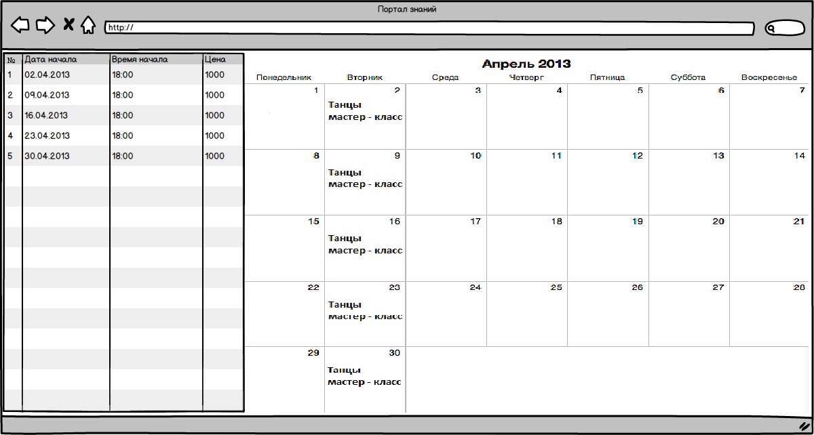

* Для мероприятий, включающих несколько занятий, например, курс лекций, сначала создается мероприятие, для этого нажимаем кнопку «Добавить мероприятие», а после с помощью календаря создаем расписание занятий для созданного мероприятия. И календарь будет отображаться расписание занятий для каждого отдельного курса, при его выборе. Пример ниже.

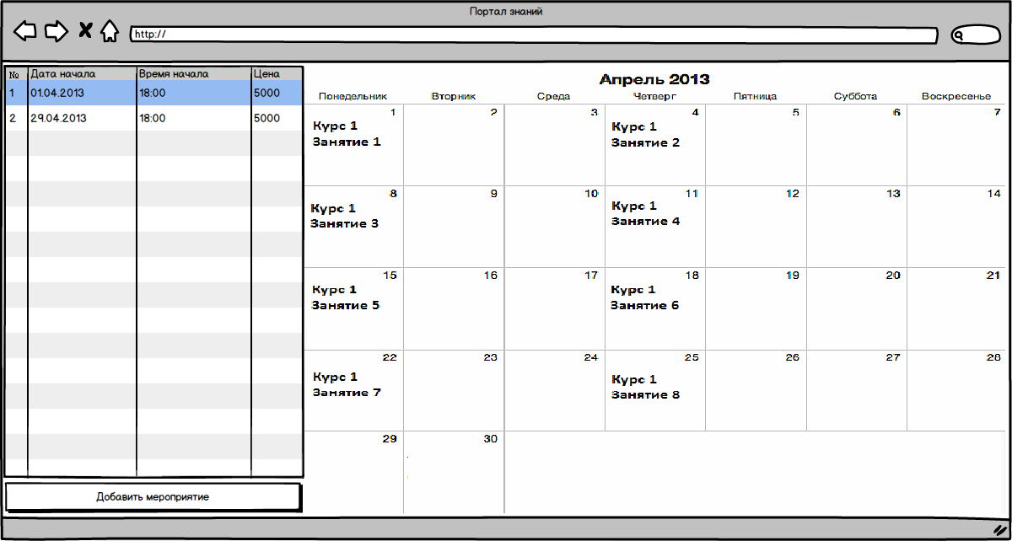

* В календаре можно планировать как каждое занятие отдельно, так и создавать повторяющиеся события.
* Должно быть реализована возможность интеграции с гугл-календарем.
  + 1. Партнеры

В данном разделе будет добавляться и редактироваться информация о партнерах: компаниях, школах, образовательных центров и т.д. мероприятия которых предлагаются на сайте.

Для каждого мероприятия можно будет указать следующие параметры:

|  |  |
| --- | --- |
| **Название** | **Описание** |
| Ид | Уникальный идентификатор мероприятия. |
| Название | Название партнера |
| Полное наименование | Полное наименование партнера |
| Картинка | Логотип компании |
| Реквизиты | Реквизиты юр. лица |
| Адрес | Адрес партнера |
| Телефон | Контактный телефон по филиалам |
| E-mail | E-mail партнера |
| Контактные лица | Список контактных лиц партнера |
| Направление | Перечислены все направления |
| Преподаватели | Список преподавателей |
| Адреса филиалов | Список адресов филиалов |
| Комментарий | Произвольный комментарий |

Доступные действия:

* Добавить партнера
* Редактировать
* Удалить
* Сделать активным/неактивным

Дополнительный функционал:

* На странице должна отображаться информация о мероприятиях партнера
  + 1. Пользователи

В данном разделе будет добавляться и редактироваться информация о клиентах сайта.

Для каждого Пользователя можно будет указать следующие параметры:

|  |  |
| --- | --- |
| **Название** | **Описание** |
| Ид | Уникальный идентификатор мероприятия. |
| Фамилия | Фамилия пользователя |
| Имя | Имя пользователя |
| Пол | Пол пользователя |
| Город | Город пользователя |
| Адрес | Адрес пользователя |
| Телефон | Контактный телефон пользователя |
| Дата рождения | Дата рождения пользователя |
| E-mail | E-mail пользователя |
| Станции метро | Предпочтительные станции метро или ветка метро – например, Кольцевая |
| Дети | Есть или нет дети. Детей может быть несколько |
| Пол ребенка | Пол ребенка |
| Дата рождения ребенка | Дата рождения ребенка |
| Дата регистрации | Дата регистрации пользователя |

Доступные действия:

* Добавить пользователя
* Редактировать
* Удалить пользователя
* Сделать активным/неактивным

Дополнительный функционал:

* На странице должна отображаться информация о бронях и покупках пользователя
* На странице должна отображаться информация об «Избранном» пользователя
* Последняя дата посещения ресурса

Должен быть реализован поиск и фильтрация по всем полям

Должен быть реализован механизм сегментации пользователей по одному или нескольким параметрам. Полученные сегменты могут быть использованы для рассылок писем и смс.

Параметры для сегментации пользователей:

1. По регистрационным данным:
   1. Пол – м/ж
   2. Возраст
   3. Городу
   4. Географическое местоположение/по станциям метро
   5. Наличие детей – да/нет, в случае да - дальнейшая разбивка:
   6. Дети по возрастам
2. По покупкам/корзине (незавершенным покупкам) / избранное
3. История покупок (направления, мероприятия)
4. Незавершенные покупки (корзина)
5. Избранное
6. По активности: активный/не активный
   * 1. Менеджеры

В данном разделе будет добавляться и редактироваться информация о менеджерах, которые будут добавлять и изменять информацию о мероприятиях.

Для каждого менеджера можно будет указать следующие параметры:

|  |  |
| --- | --- |
| **Название** | **Описание** |
| Ид | Уникальный идентификатор мероприятия. |
| Фамилия | Фамилия менеджера |
| Имя | Имя менеджера |
| Партнер | Ссылка на партнера для сторонних менеджеров |
| Телефон | Контактный телефон менеджера |
| E-mail | E-mail менеджера |

Доступные действия:

* Добавить менеджера
* Редактировать
* Удалить менеджера
* Сделать активным/неактивным
* Установить права пользователя (с управлением их ролями и ограничением прав доступа/прав редактирования);

## Настройки рассылки

В данном разделе можно будет:

* Настроить рассылку писем
* Настроить рассылку смс
* Добавлять и редактировать шаблоны

## Отчеты

В данном разделе можно будет просмотреть отчеты с различной статистической информацией.

1. **Структура базы данных**

Схема базы данных:

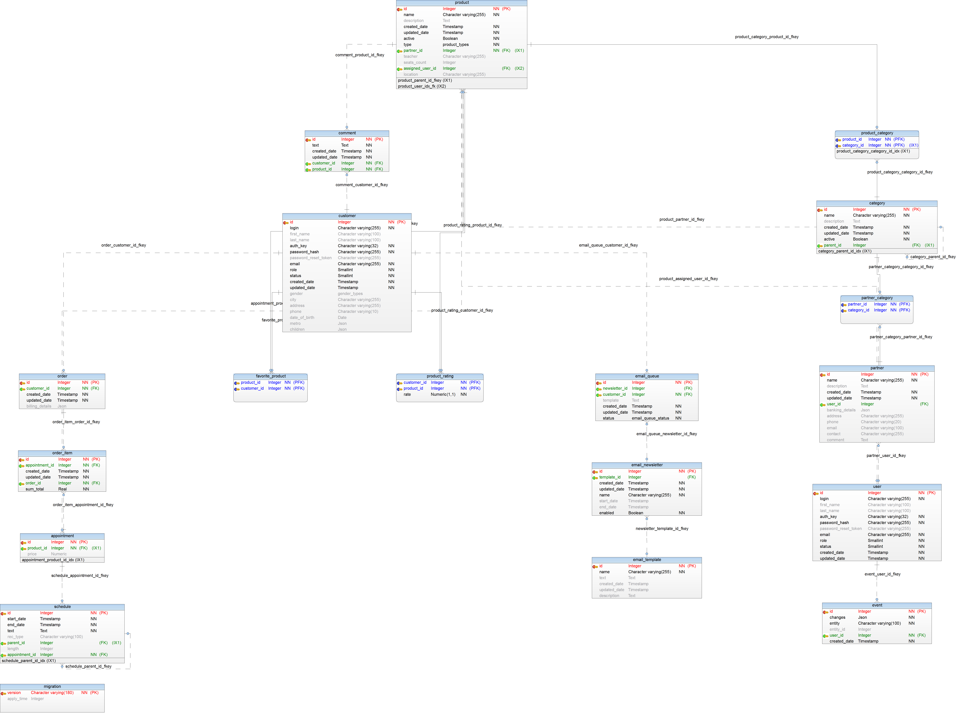

Описание таблиц:

1. Category – таблица направлений
2. Product – таблица мероприятий
3. Product_category – таблица содержит информацию о том к какому направлению относится мероприятие.
4. Partner – таблица партнеров (школы, образовательные учреждения)
5. Partner_category – таблица содержит информацию о том к какому направлению относится партнер.
6. Customer – таблица в которой хранятся пользователи сайта
7. Comment – таблица в которой хранятся отзывы пользователей о продуктах
8. Product_rating – таблица рейтингов продуктов
9. Favorite_product – таблица избранного пользователя
10. User – таблица менеджеров (пользователи бекенда)
11. Order – таблица в которой хранятся покупки пользователя
12. Order_item – корзина пользователя
13. Shedule – в таблице хранятся расписание мероприятий
14. Appointment – в таблице хранятся мероприятия которые можно купить
15. Email_newsletter– таблица хранит шаблоны системных писем
16. Email_template – таблица хранит шаблоны писем
17. Email_queue – в таблице хранятся письма для рассылки
18. Event – таблица всех событий происходящих на сайте.
19. **Модуль рассылок по электронной почте и по смс**

Модуль рассылки писем и смс будет включать следующую функциональность:

* Производить рассылки по адресам электронной почты группам пользователей на основе фильтрации по установленным параметрам.
* Автоматическая отправка писем с заранее установленной датой (напоминание, отправка подарочных сертификатов и т.д.)
* Рассылка по автоматическим (системным) шаблонам (при регистрации, подтверждении покупки)
* Возможность создавать новые шаблоны для рассылок помимо уже созданных
* Смс рассылки – по группам пользователей, автоматическая рассылка с заранее установленной датой, рассылка по шаблонам сообщений (подтверждение регистрации, восстановление пароля и т.д.)

1. **Дополнительный функционал**

Дополнительный требуемый функционал, который будет разрабатываться.

* 1. История о действиях пользователя

Должна храниться история о действиях пользователя: регистрация, подтверждение регистрации, авторизация, восстановление пароля, клик на «купить», завершение процесса оформления покупки, добавить в избранное.

* 1. Загрузка/выгрузка информации
* Должна быть реализована возможность выгрузки информации в форматы xls и csv.
* Должна быть реализована возможность загрузки данных по школам, по мероприятиям, по пользователям.

Для реализации данного функционала, должны быть предоставлен форматы файлов для загрузки и выгрузки данных

1. **Поддержка браузеров и мобильных устройств**
   1. Поддержка браузеров

Минимальное разрешение экрана пользователя равно 1024х768 пикселей.

Для корректной работы приложения пользователь должен использовать один из

следующих браузеров:

* *Microsoft Internet Explorer версии 9 и выше;*
* *Firefox версии 15 и выше;*
* *Google Chrome версии 12 и выше;*
* *Opera версии 12 и выше;*
* *Safari 6 и выше.*
  1. Поддержка мобильных устройств

Для корректного отображения на мобильных устройствах, будет:

* Зафиксированы максимальные размеры экрана;
* Использовано масштабирование;

1. **Требования к серверу и ПО на сервере**
2. **Статистика Google Analytics**

Должен быть реализован функционал для сбора статистики GA:

* На всех страницах должен стоять счетчик GA.
* Поставить цели при нажатии на кнопки «подарить», «оплатить», добавить в избранное
* Поставить цели или события на блоки: баннеры, мероприятия

Для реализации данного требования на все необходимые события и страницы, должен быть добавлен программный код выполняющий сбор статистики.

1. **Развитие**
   1. Бонусная программа накопления баллов
   2. Пакетные предложения – возможность объединять разные курсы в один пакет

ул. Большая Морская, 23,  
299011, г. Севастополь,  
Российская Федерация